

قسم تقنية المعلومات

تحسين على تاهيل المكاتب الإستشارية و تأهيل المقاولين

مستند متطلبات الأعمال

(BRD)

|  |  |
| --- | --- |
|  |  |
| أسم المشروع | مستند متطلبات الإعمال |
| أسم الملف | تحسين تأهيل المكاتب الإستشارية و تأهيل المقاولين - نسخه V.1 |
| المحرر | أثير الضباح |
| التاريخ | 2020-26-02 |
| مدير المشروع |  |

© 2019 MODON.

All rights reserved. All information contained in this document is confidential and proprietary to MODON. No part of this document may be photocopied, electronically transferred, modified, or reproduced in any manner without the prior written consent of MODON.

All brands or product names are trademarks or registered trademarks of their respective companies or organizations.

المحتويات

**1.** إدارة المستند 4

**1.1** **مراجعات النسخ** 4

**1.2** **الموافقات** 4

**2.** المقدمة 5

**3.** الحالة العامة 5

**3.1.1** **وصف المشكلة** 5

**3.1.2** **الوضع المطلوب** 5

**3.1.3** **الخصائص:** 6

# إدارة المستند

## **مراجعات النسخ**

| **المحرر** | **الوصف والتعديلات التي تمت** | **النسخة** | **التاريخ** |
| --- | --- | --- | --- |
| أثير الضباح | انشاء المستند | 0.1 | 2020-26-02 |

## **الموافقات**

تمت الموافقه على هذا المستند من قبل:

| **التوقيع** | **التاريخ** | **الخصائص** | **الأسم** |
| --- | --- | --- | --- |
|  |  |  |  |

By signing off this Business Requirements Document by the authorized business owner in section above, ITC shall take it granted for sure that all control units’ approvals have been obtained by the respective business owner and ITC shall not be responsible for any future consequences what so ever.

# المقدمة

الغرض من مستند متطلبات العمل هذه هو جمع وتحليل وتحديد احتياجات وميزات طلب العمل [تحسين على المكاتب الاستشاريه و المقاولين]. وهو يركز على القدرات التي يحتاجها أصحاب المصلحة والسبب في وجود هذه الاحتياجات. تمثل هذه الوثيقة على مستوى عالٍ من المتطلبات اللازمة كمدخلات للتصميم والتطوير لتبدأ بها الفرق الفنية كجزء من مستند طلب الأعمال.

يجب الموافقة على هذا المستند من قبل صاحب العمل و أصحاب المصلحة المعنيين ووحدات التحكم المرتبطة بها قبل تسليمها لتطور و التنفيذ.

# الحالة العامة

### **وصف المشكلة**

- يواجة الموظف صعوبة في الوصول لموقع المكتب عند الزيارة

- عند انتهاء التأهيل لايتم تحول التأهيل لحالة منتهى تلقائيا

### **الوضع المطلوب**

- إلزام المكتب الهندسي أو المقاول بإضافه موقعه من خلال خرائط قوقل عند تقديم الطلب

- إضافة حاله منتهي في حال انتهاء التأهيل للمكتب أو المقاول

### **الخصائص:**

|  | **وصف** | **اسم الخاصية** | **#** |
| --- | --- | --- | --- |
| -تقديم على طلب  - تعبئة نموذج التقديم  -اختيار الموقع  - كتابة وصف الموقع  -حفظ الطلب | - عند تقديم طلب جديد من خلال المكتب الهندسي أو المقاول  - يتم **إلزام** المكتب أو المقاول بإضافه الموقع من خلال خرائط قوقل | إضافة خريطة الموقع | 01 |
| يتم تلقائيا | عند انتهاء التأهيل للمكاتب الهندسية أو المقاول :  - يتم تحويل الطلب من "موافقة نهائية" الى "**منتهي**" بشكل تلقائي بعد مرور سنتين من تاريخ الإعتماد "التأهيل"  - يتم تبليغ المكتب أو المقاول برسالة جوال قبل انتهاء المدة **ب 30 يوم** ، نص الرسالة: (السادة مكتب "اسم المكتب": نود إشعاركم بقرب انتهاء فترة التأهيل للمكتب لدى مدن لرقم الطلب (....) )  - يتم تبيلغ المكتب أو المقاول برسالة جوال بعد تحويل الطلب الى حالة "منتهي" ، نص الرسالة: (السادة"اسم المكتب" : نود إشعاركم بأنتهاء فتره التأهيل للمكتب لدى "مدن"، وفي حال رغبتكم بإعاده التأهيل يمكنكم تقديم طلب من خلال النظام الاكتروني...وشكرا،،) | إضافة حالة منتهي | 02 |

**مسار العمل :**

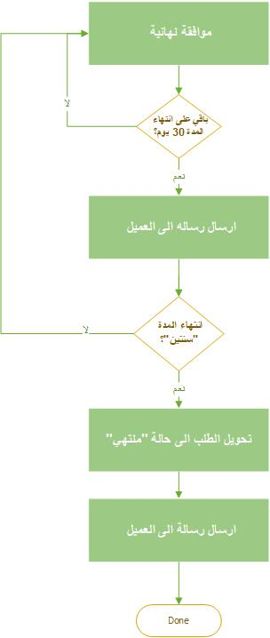إضافة حالة منتهي:

**واجهة المستخدم :**

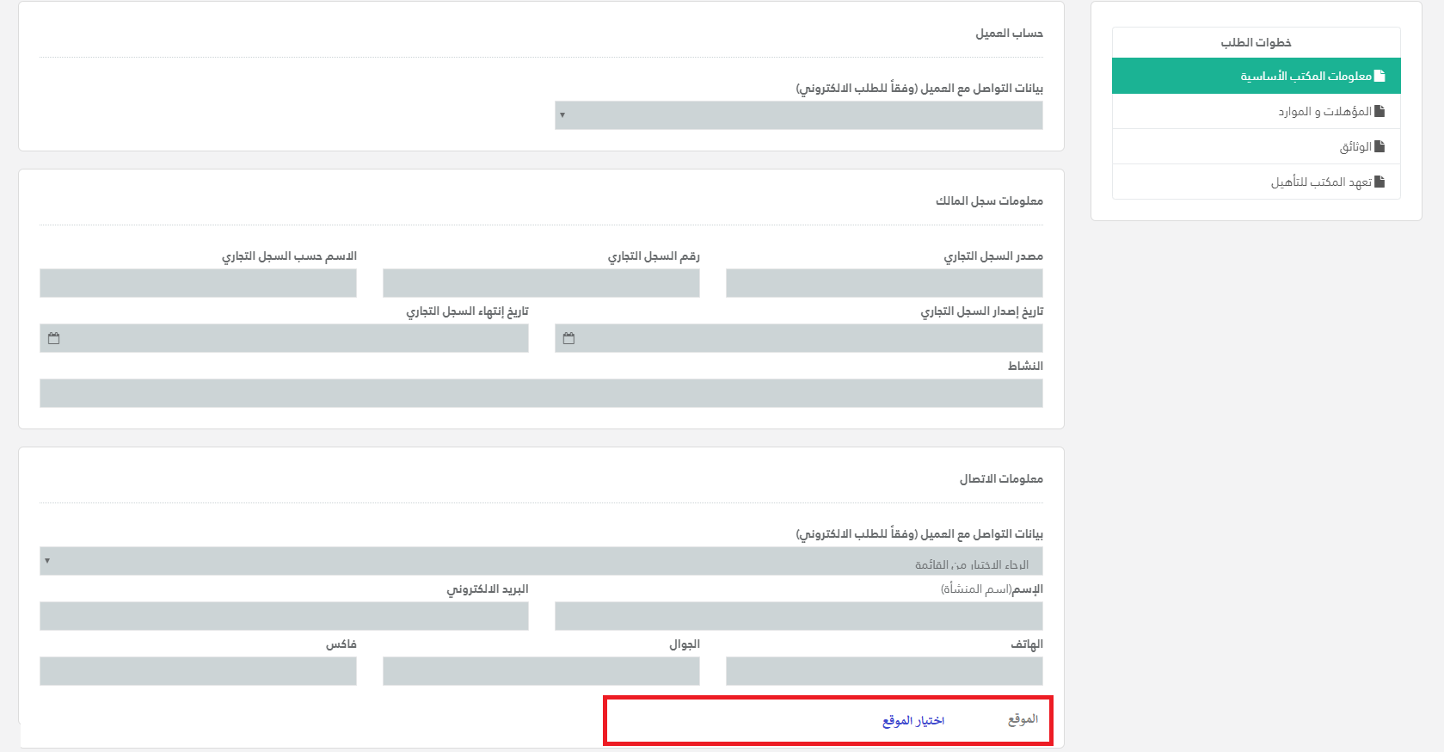1- إضافة خريطة قوقل:

رسم توضيحي 1 اختيار الموقع للمكتب

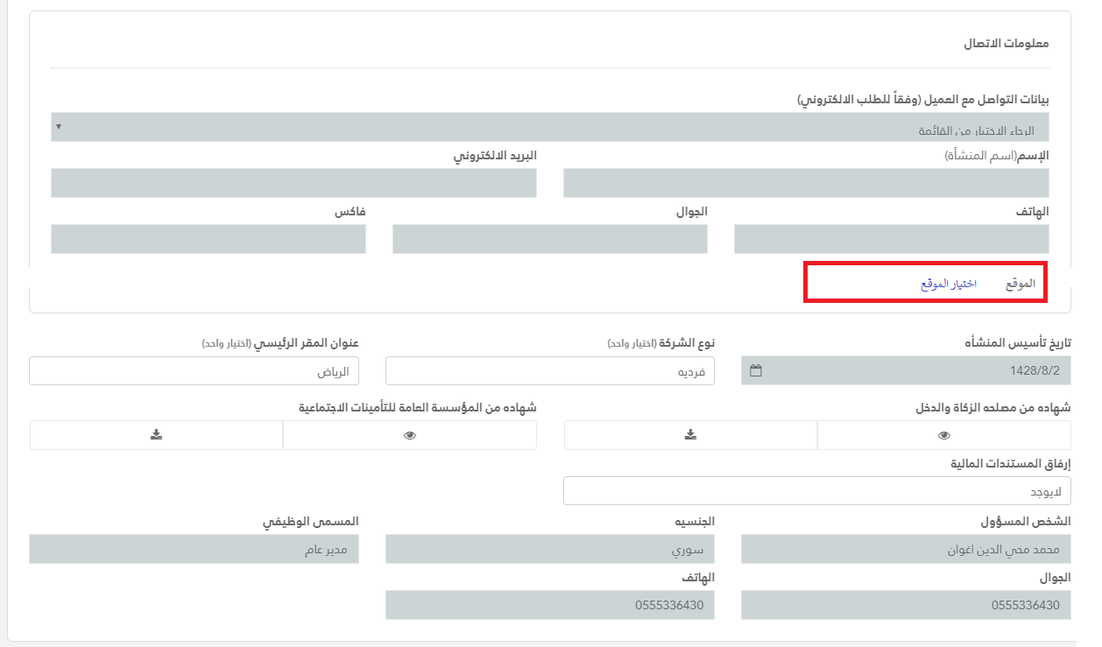

رسم توضيحي 3 اختيار الموقع للمقاول

|  |  |  |
| --- | --- | --- |
| المطلوب | الاثر | الاثار المترتبة |
| نرجو افادة المكاتب بذالك  حيث سيتم الغاء تأهيلهم فور انهاء العمل | سيتم الغاء تأهيل 24 مكتب بشكل تلقائي بعد اعتماد التعديل | 1 |
| نرجو افادة المقاولين بذالك  حيث سيتم الغاء تأهيلهم فور انهاء العمل | سيتم الغاء تأهيل حوالي 50 تأهيل مقاول بعد اعتماد التعديل | 2 |
| سيتم إضافة تاريخ الانتهاء على الصفحة | لايوجد حاليا شهادة تأهيل المقاولين تفيد بتاريخ الانتهاء حيث قد يسبب لبس لدى المقاولين سيتم اعماد تاريخ تحويل الطلب للموافقة واحتساب سنتين .  او في حال وجود مقترح نرجو ارفاقه | 3 |
|  | سيترتب الغاء تأهيل المكاتب الغاء تأهيل الفروع وتأهيل السلامة الذي تم انشائة أيضا بغض النظر عن تاريخ بدايتة حيث انه حسب البيانات المرسلة في بناء الخدمة يأخذ نفس تاريخ انتهاء التأهيل الأساسي | 4 |

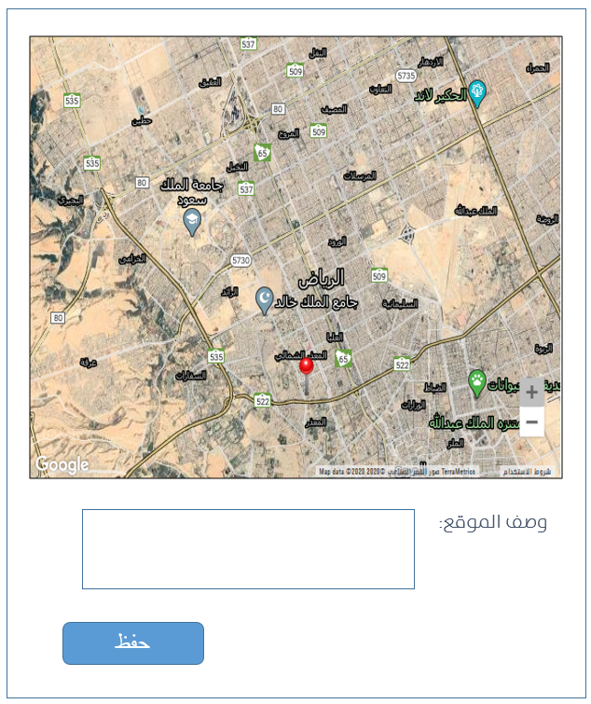

رسم توضيحي 4 تحديد الموقع على الخريطة للمكتب أو المقاول